 Traducido del inglés al español - www.onlinedoctranslator.com


Guía del usuario
Configuración FTP/SFTP de Dahua
INS-SC-05 | Versión: 08 | Establecido el: 20/12/2024 | Actualizado el 12/03/2025
Resumen
Este documento describe los pasos necesarios para configurar y probar la conexión de un dispositivo a un panel mediante los protocolos FTP y SFTP. Los pasos incluyen acceder a las páginas de configuración, vincular el dispositivo al panel, configurar canales y realizar pruebas para garantizar su correcto funcionamiento.
Conecte sus productos a la nube

Tabla de contenido

PASO 1 - Configuración de los canales / Grabar movimiento: 3
PASO 2- Configuración FTP/SFTP: Acceda a las páginas de configuración: 10
*** FTP: 12
PASO 3 – Vincular el dispositivo con el tablero: 12
PASO 4 – Configurar los canales: 13
PASO 5 – Realizar pruebas: 17
*** SFTP: Opcionalmente, puede utilizar SFTP 18
PASO 3 – Vincular el dispositivo con el tablero: 18
PASO 4 – Configurar los canales: 19
PASO 5 – Realizar pruebas: 23

PASO 1 - Configuración de los canales / Grabar movimiento:
- Para configurar los canales para grabar movimiento, primero deberá...enterrarEn la interfaz web de la grabadora, haga clic en el icono junto a 'Ajustes' para revelar opciones adicionales, luego haga clic en 'Almacenamiento' como se indica en la imagen de abajo.

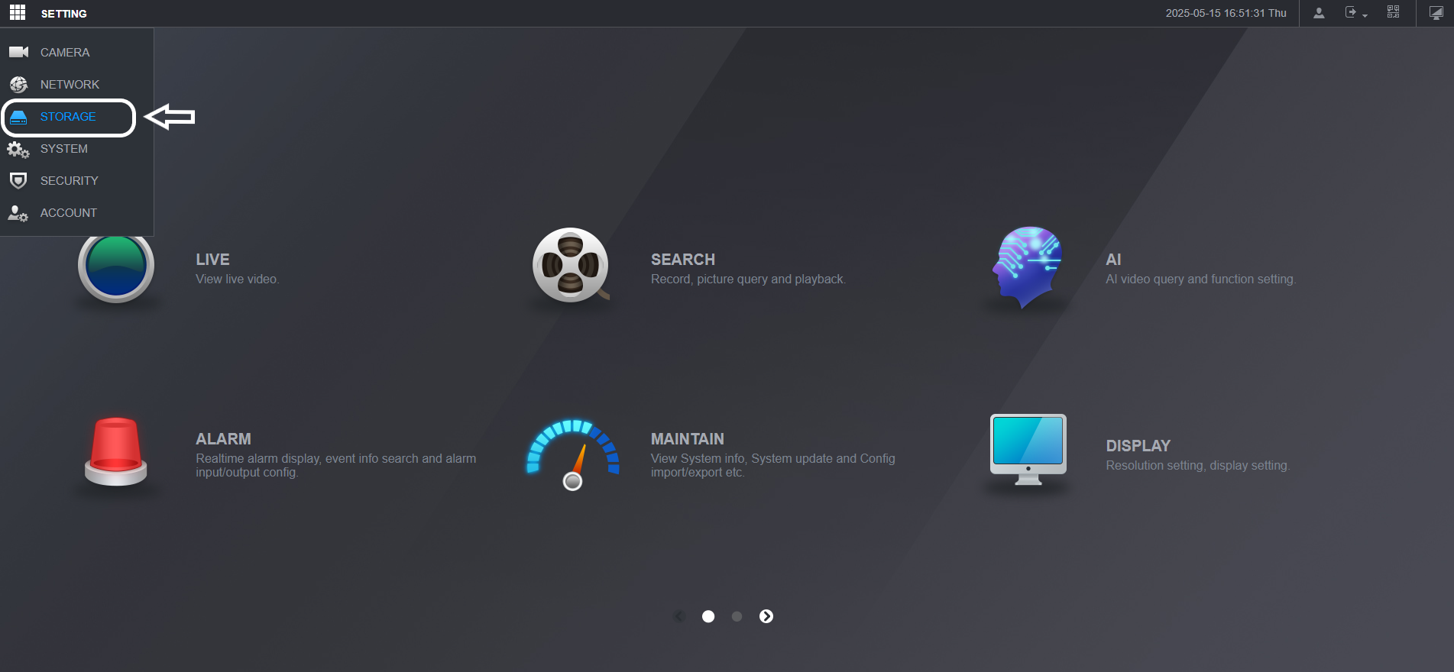

- Seleccione la opción "Cronograma" Opción para acceder a la configuración del canal de grabación

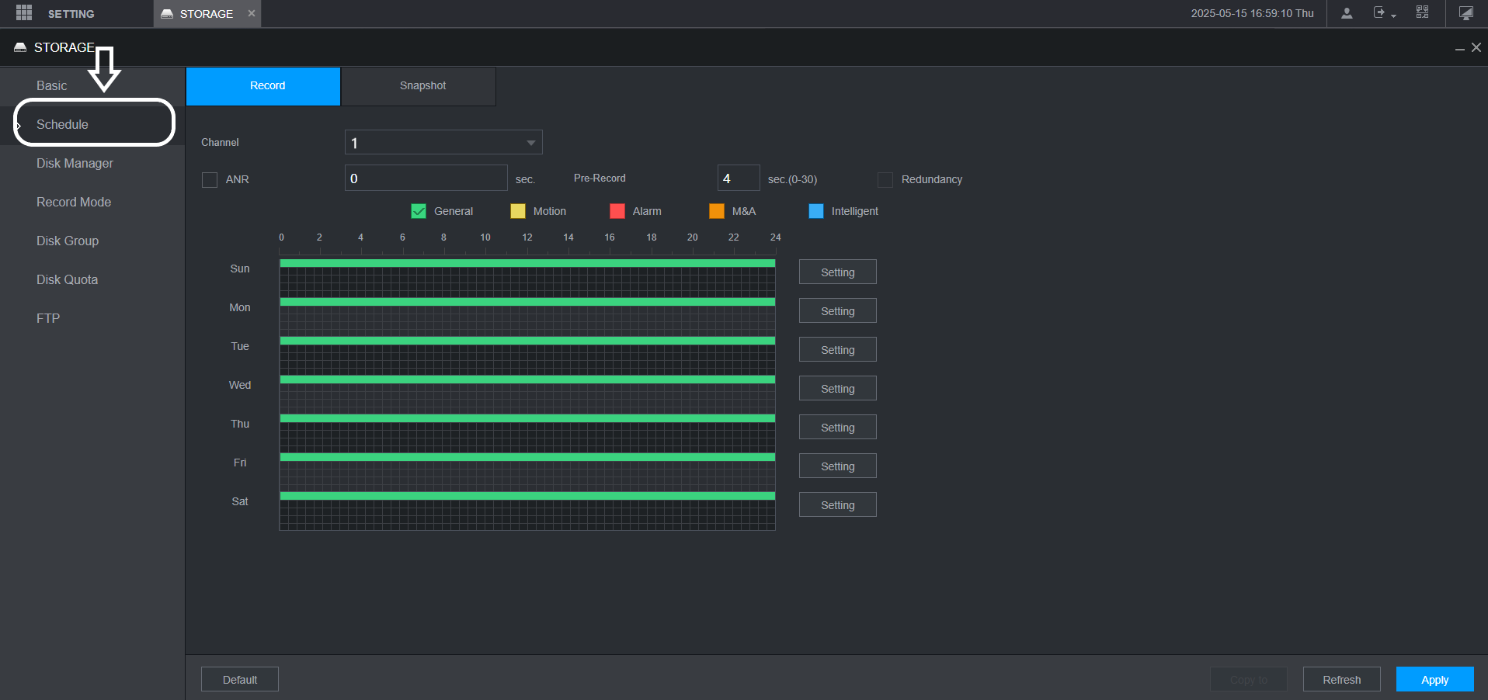

- Una vez que se abra la página de configuración, comience a configurar sus configuraciones como se indica en los pasos a continuación.
Primer clic en "Registro"como se indica en la imagen de abajo

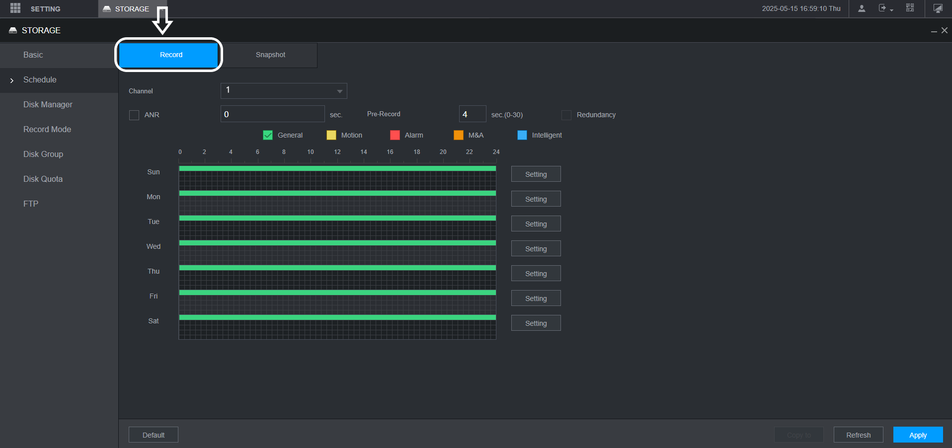

- Comience seleccionando el canal desde el 'menú desplegablelista, elige el número de canal que deseas configurar

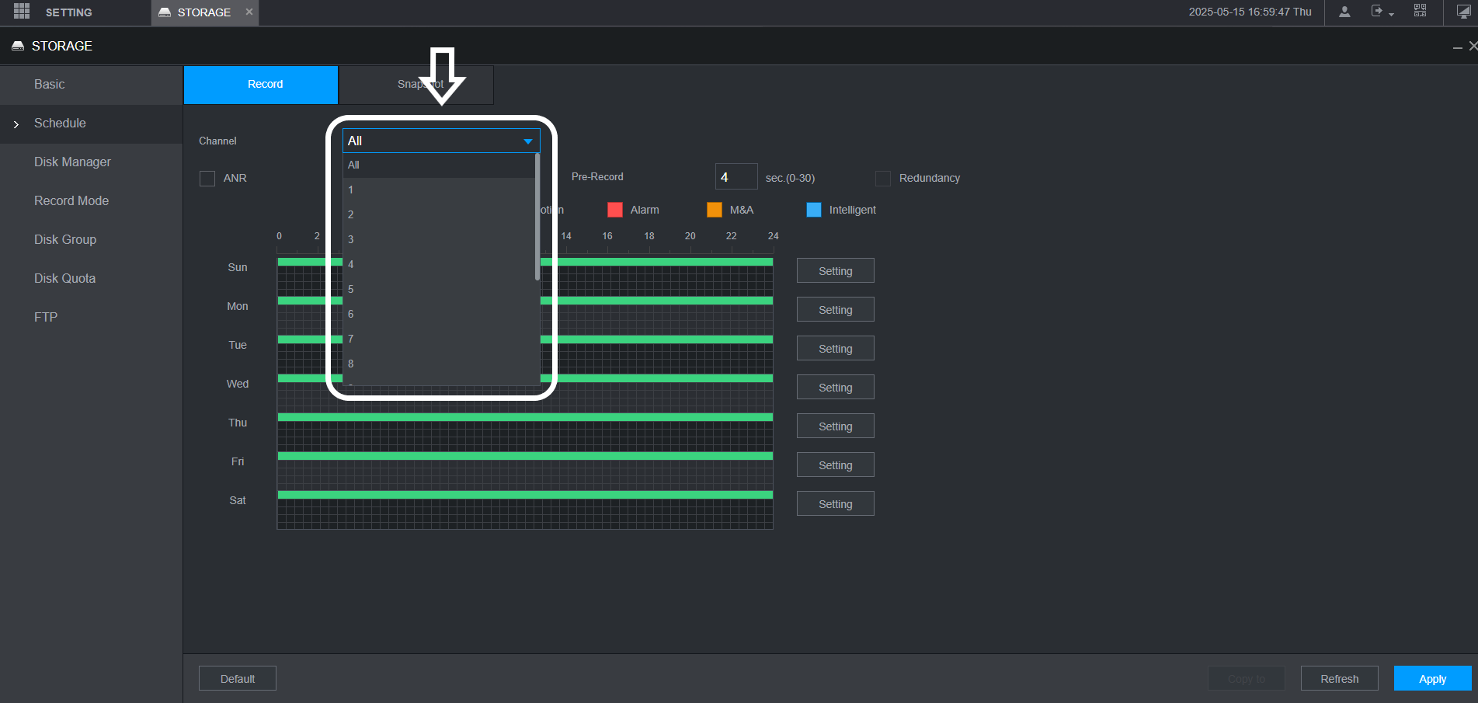

- Comprueba el 'Movimiento' icono
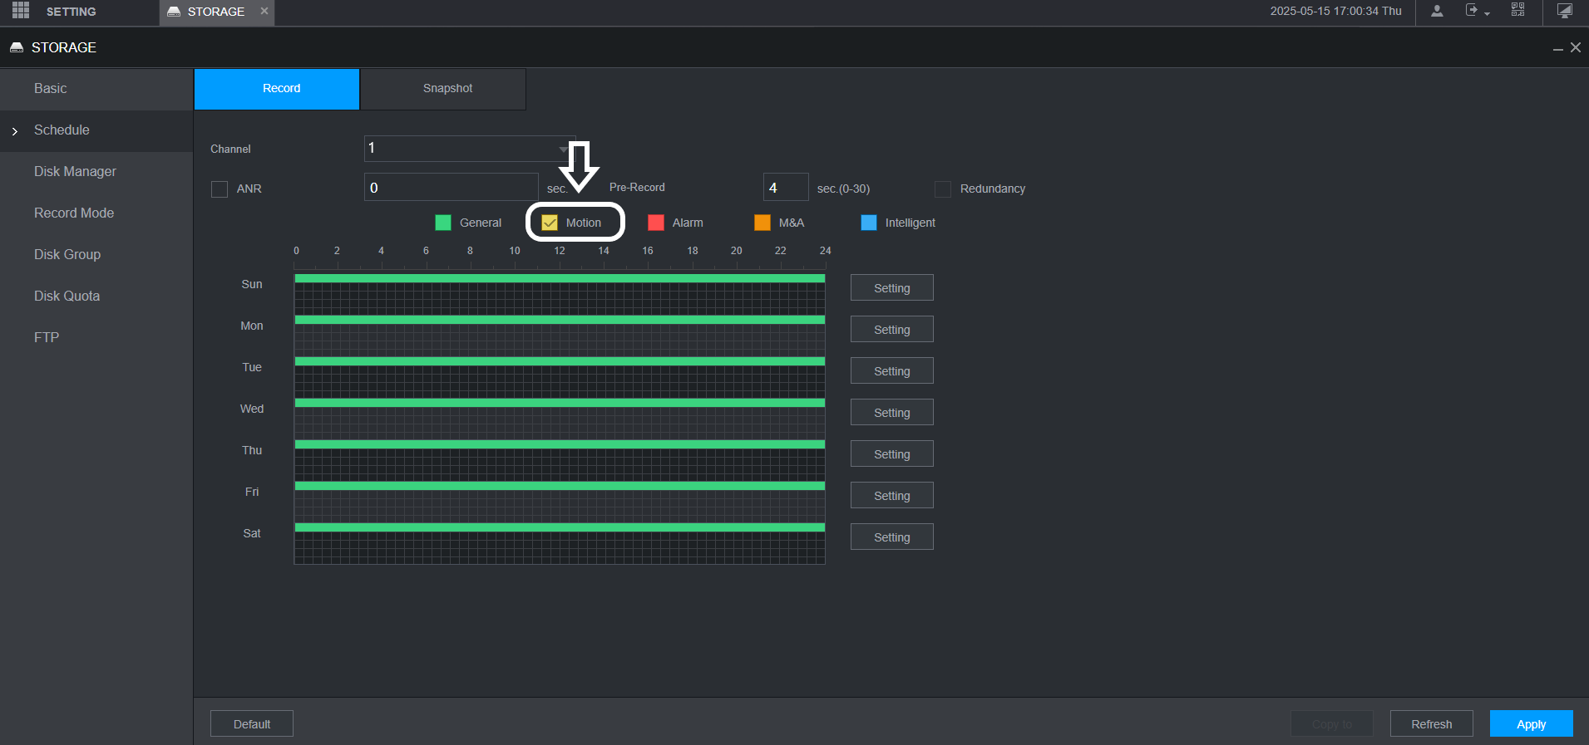

- Seleccione toda la línea de grabación del primer día como se muestra en la imagen de abajo.
Para verificar que has seleccionado correctamente la línea, aparecerá una franja amarilla en toda la línea.

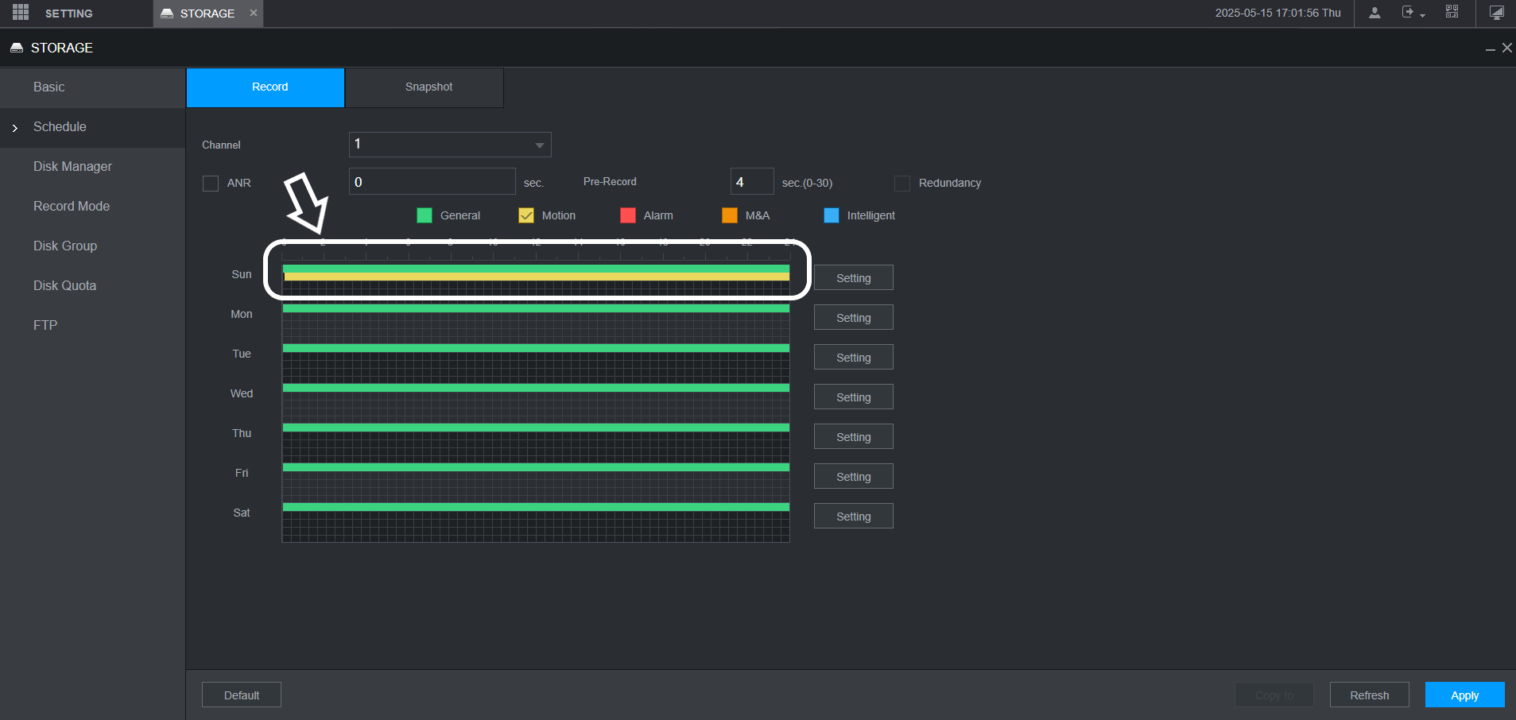

- Luego haga clic en 'Configuración' botón
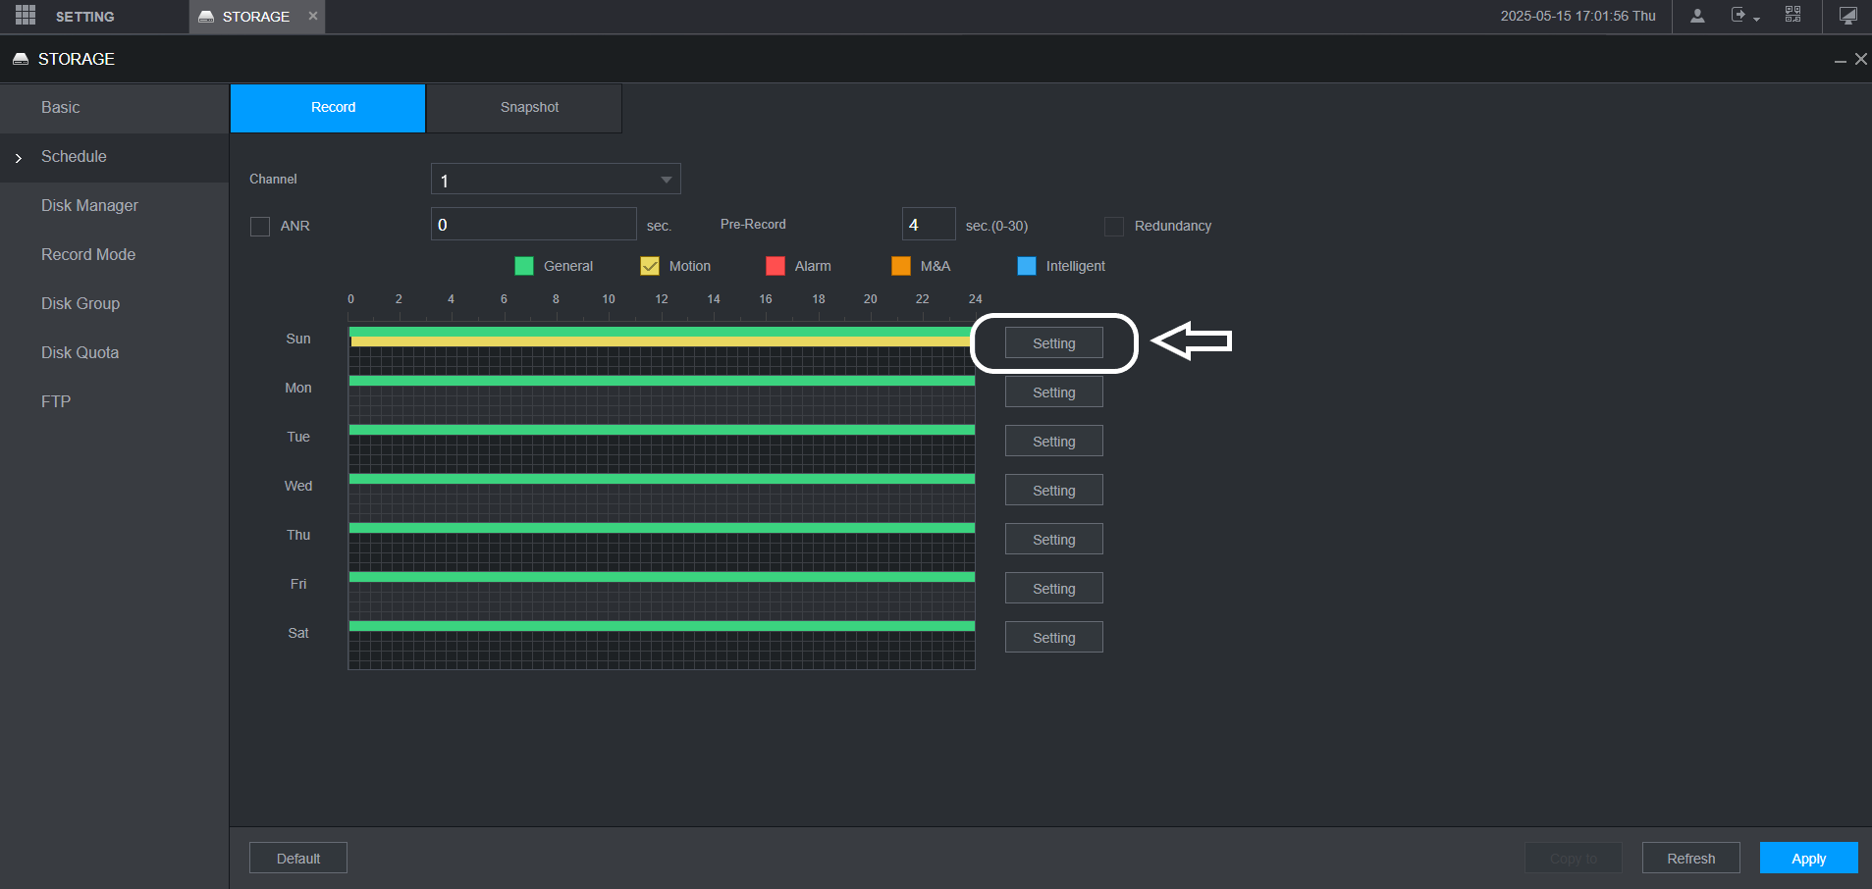

- Asegúrese de que 'Movimiento' La opción está seleccionada para que nuestro sistema funcione correctamente, independientemente de otros tipos de grabación que utilice simultáneamente
Luego marque 'Todo' como se muestra en la foto de abajo para duplicar la configuración en todos los días
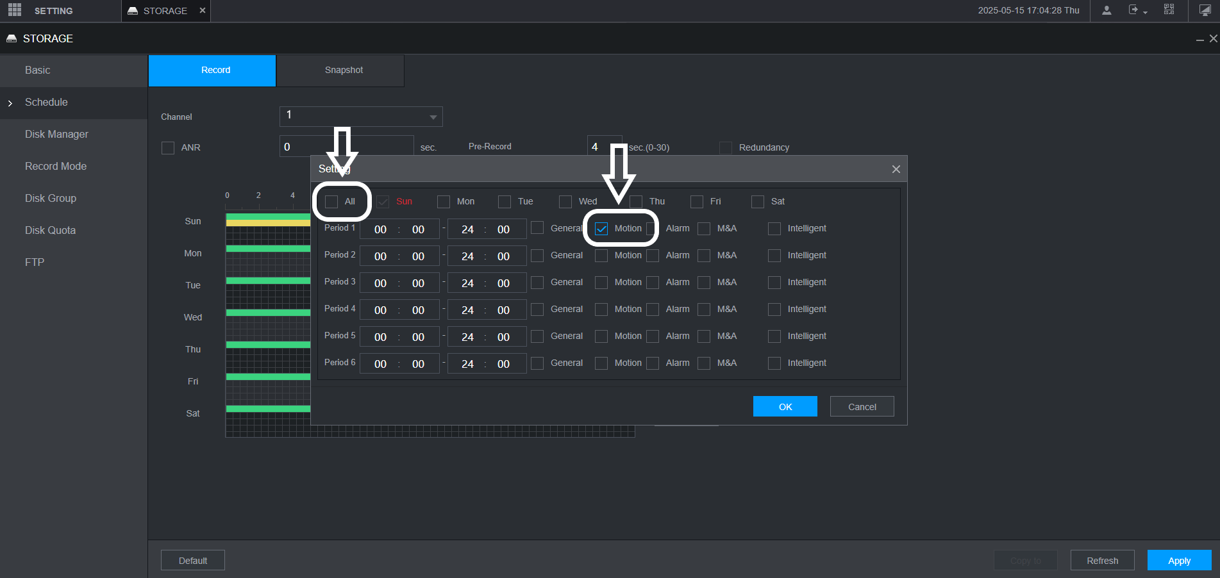
- Una vez que hayas comprobado 'Todo', todos los días se comprobarán automáticamente como se muestra en la foto, luego haga clic en 'DE ACUERDO' botón
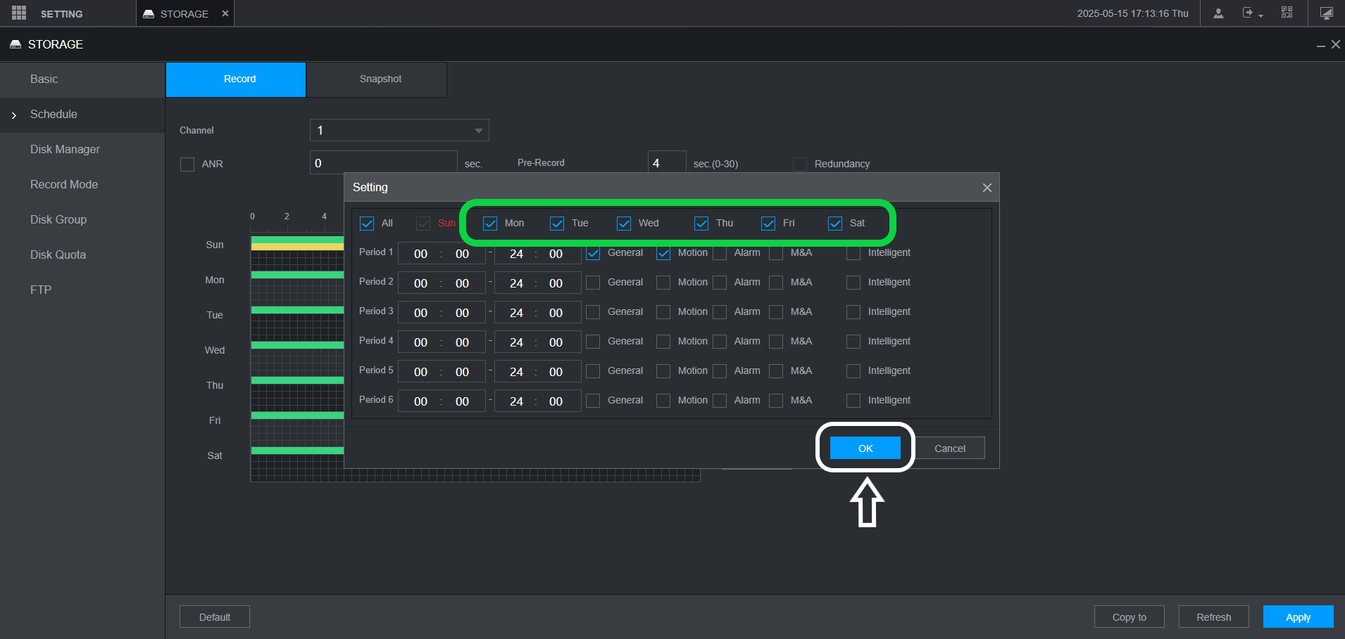
- Una vez que termine de configurar el primer canal y desee configurar otros canales, haga clic en el botón 'Copiar a' botón
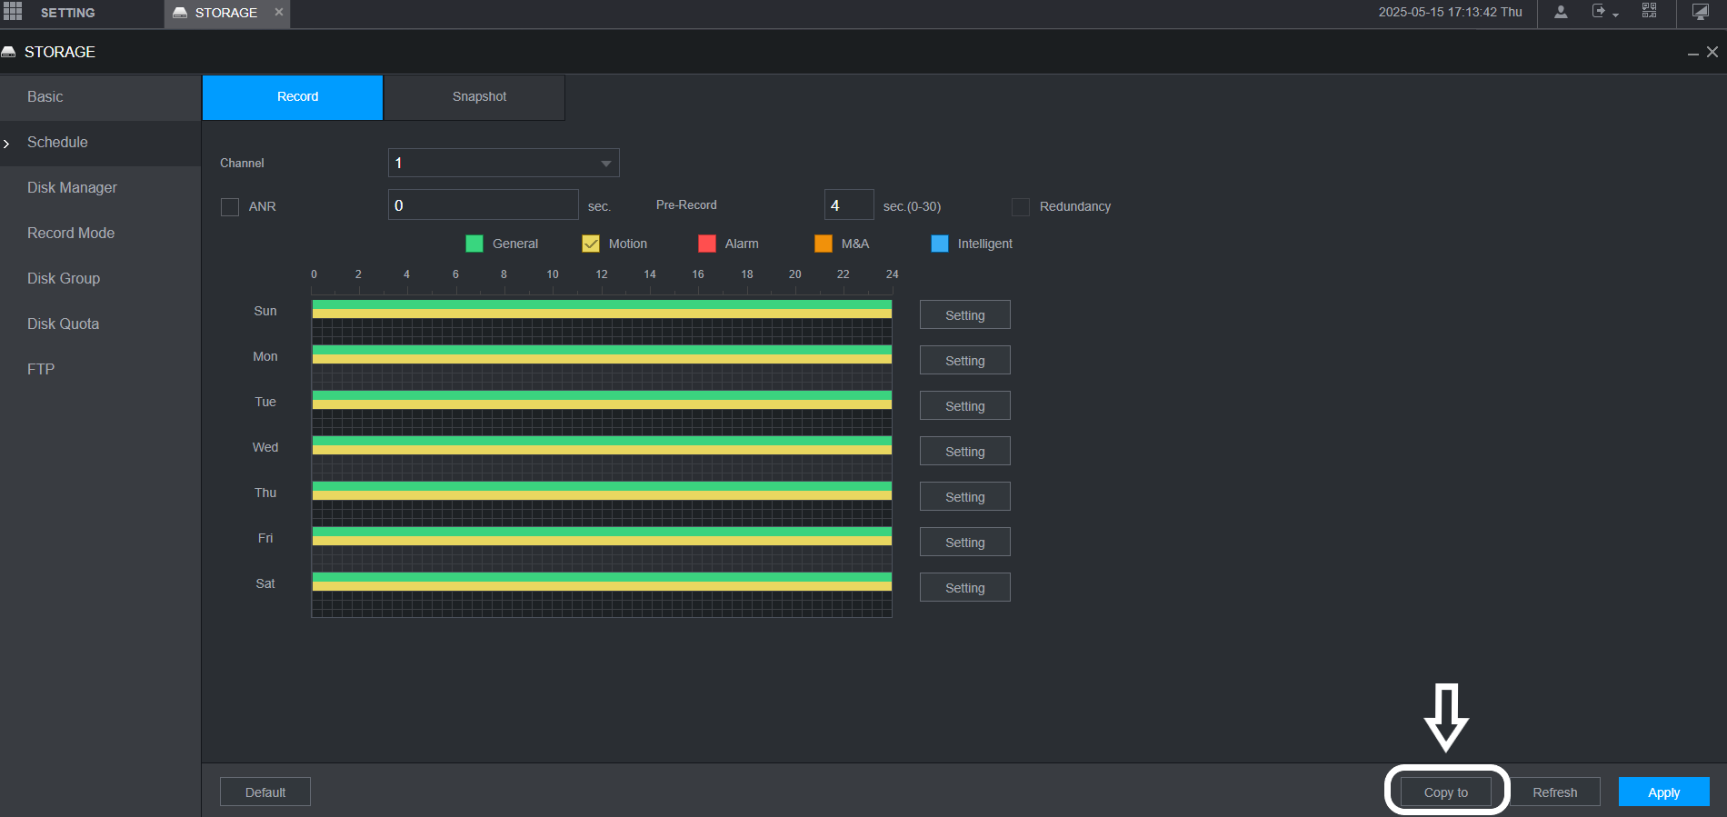

- Seleccione los canales que desea configurar.Si desea configurar todos los canales, puedes comprobarlo 'Todo'
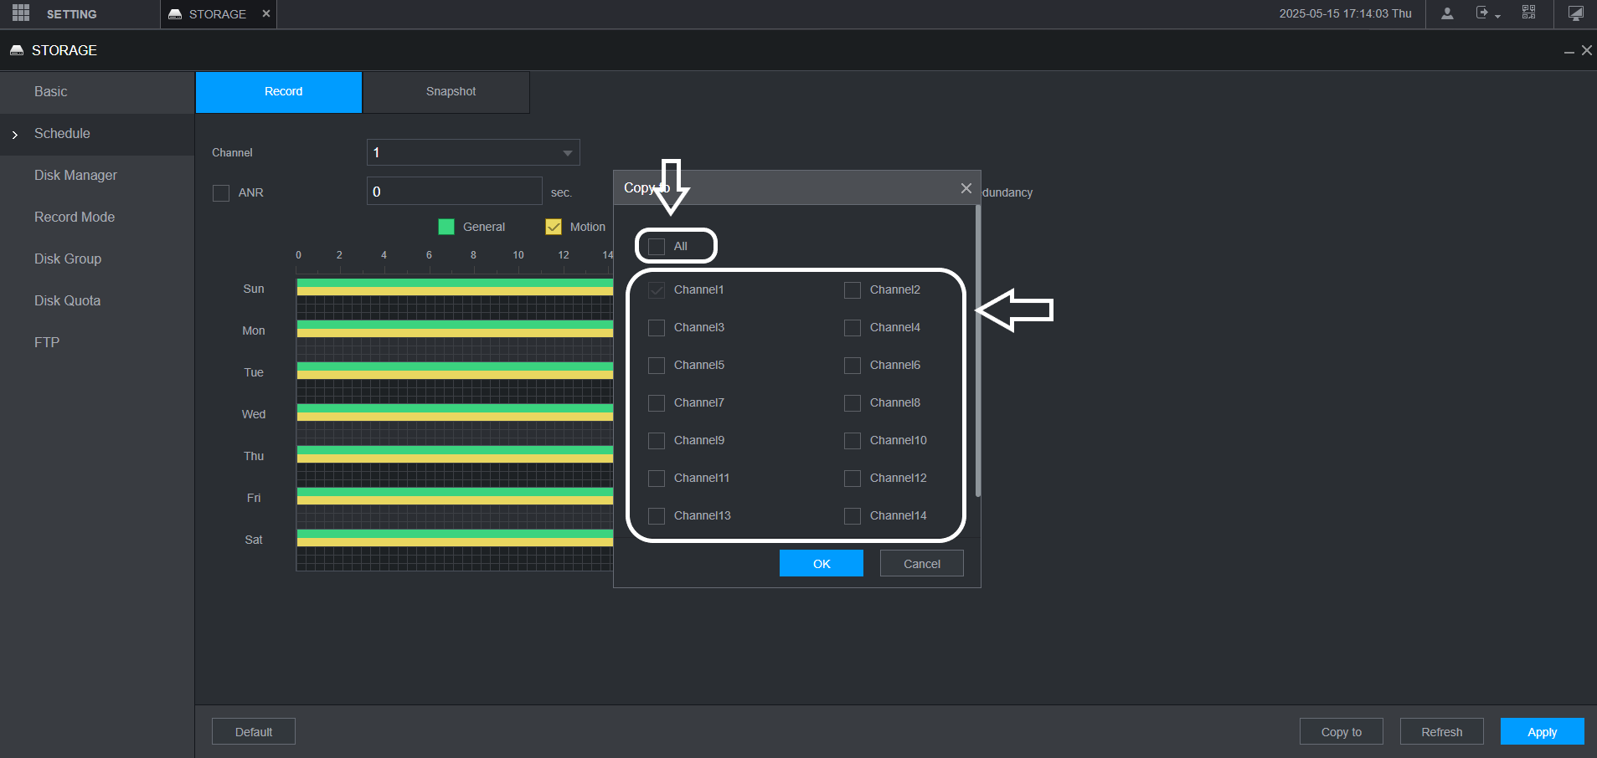
- Haga clic en 'DE ACUERDO' botón
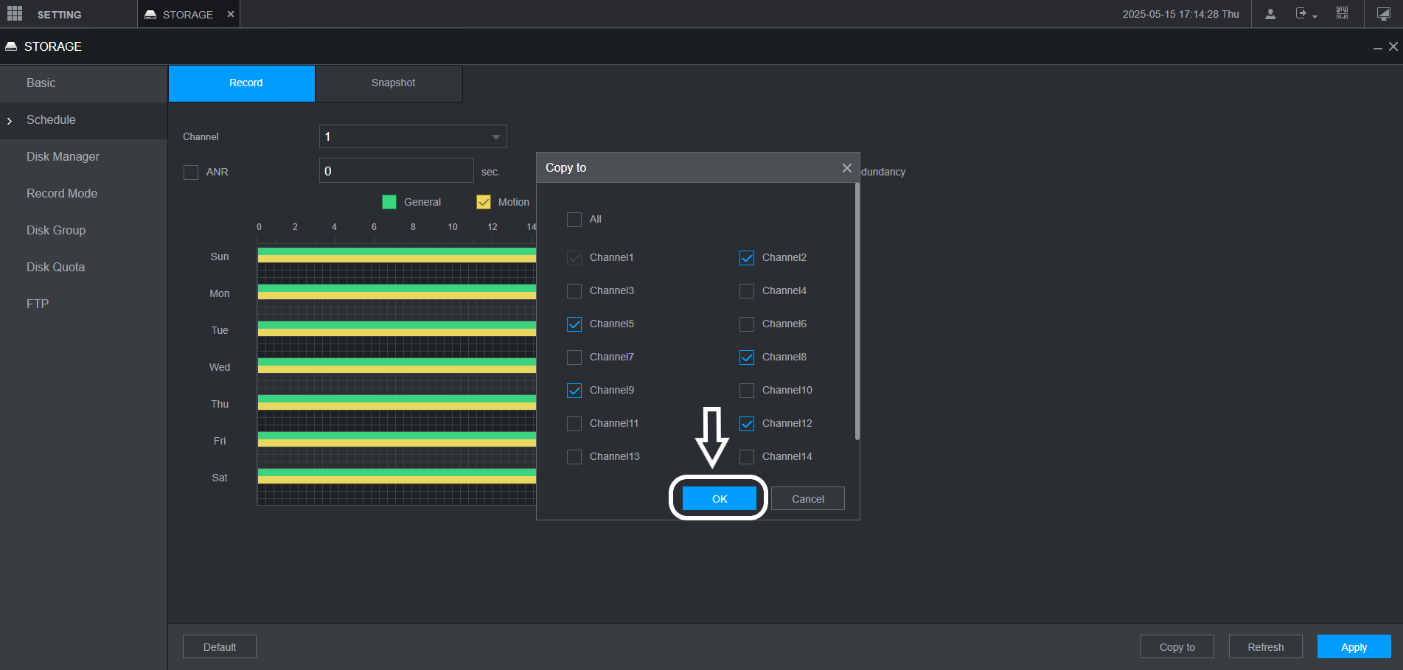

- Finalmente, para guardar todas las configuraciones, haga clic en el botón 'Aplicarbotón ', como se muestra en la imagen a continuación:
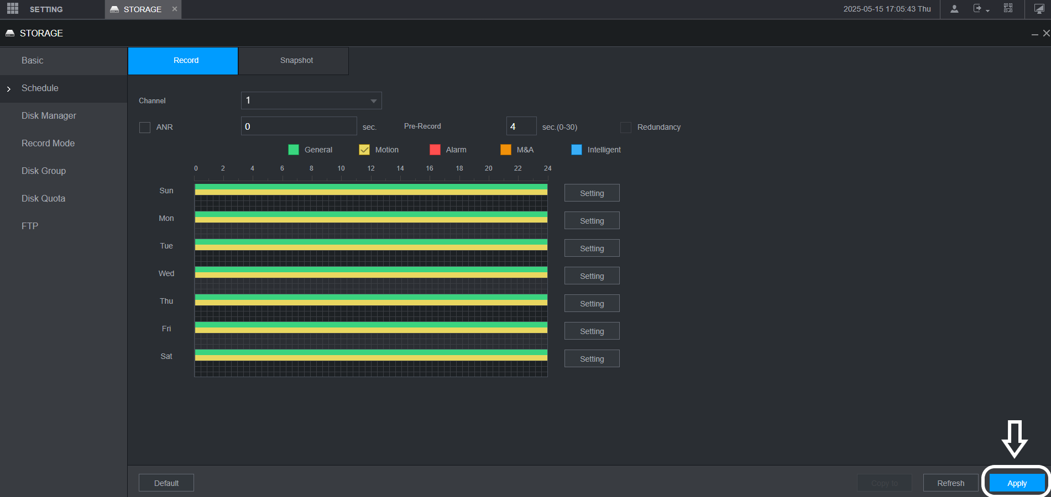

PASO 2- Configuración FTP/SFTP: Acceda a las páginas de configuración:

- En la interfaz web de la grabadora, haga clic en el icono junto a “Ajustes" para revelar opciones adicionales.

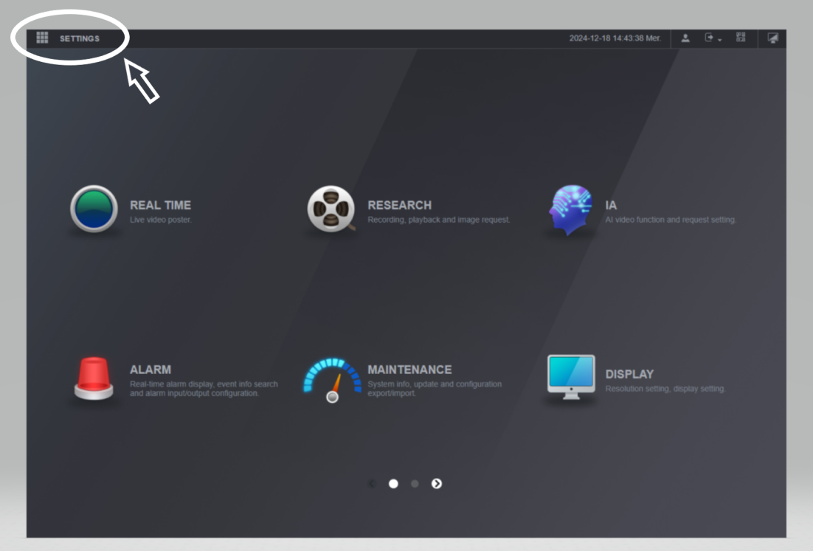

- Luego haga clic en "Almacenamiento"como se indica en la imagen de abajo

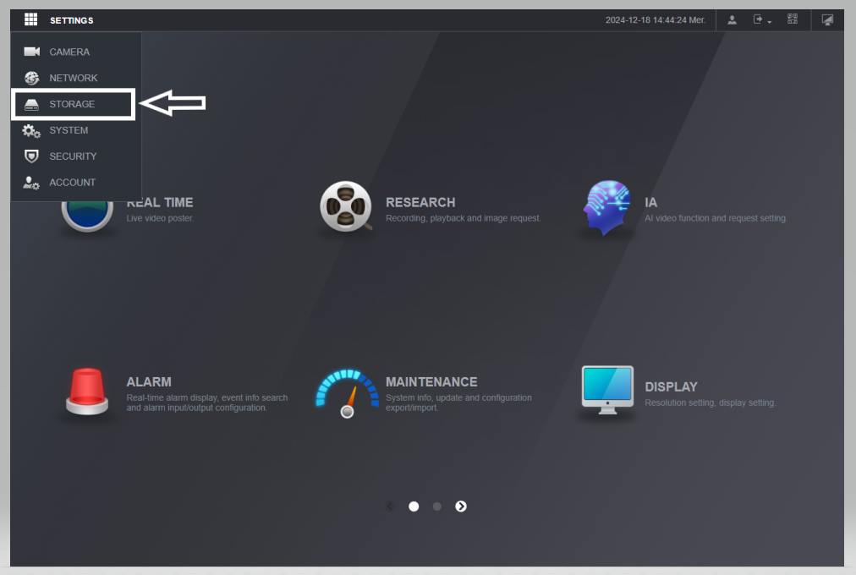
- Seleccione la opción "FTP" Opción para acceder a la configuración de FTP

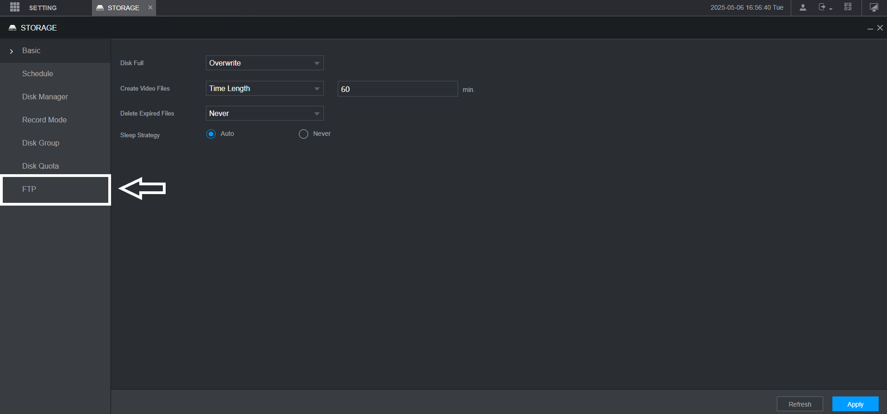

*** FTP:

PASO 3 - Vincular el dispositivo con el tablero:
- Una vez que se abra la página de configuración, comience a configurar sus configuraciones como se indica en los pasos a continuación
Comprueba el 'FTP' icono y el 'Permitir' icono

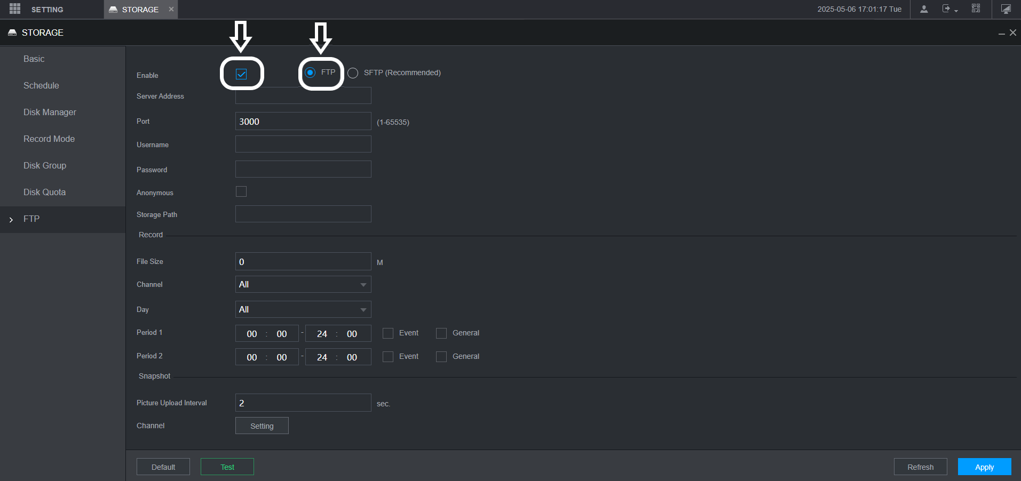

- Llene los campos restantes con la información de (Panel de Cam2Drive: Configuración de la conexión a la nube):

- Dirección del servidor - Nombre de usuario - Puerto - Contraseña
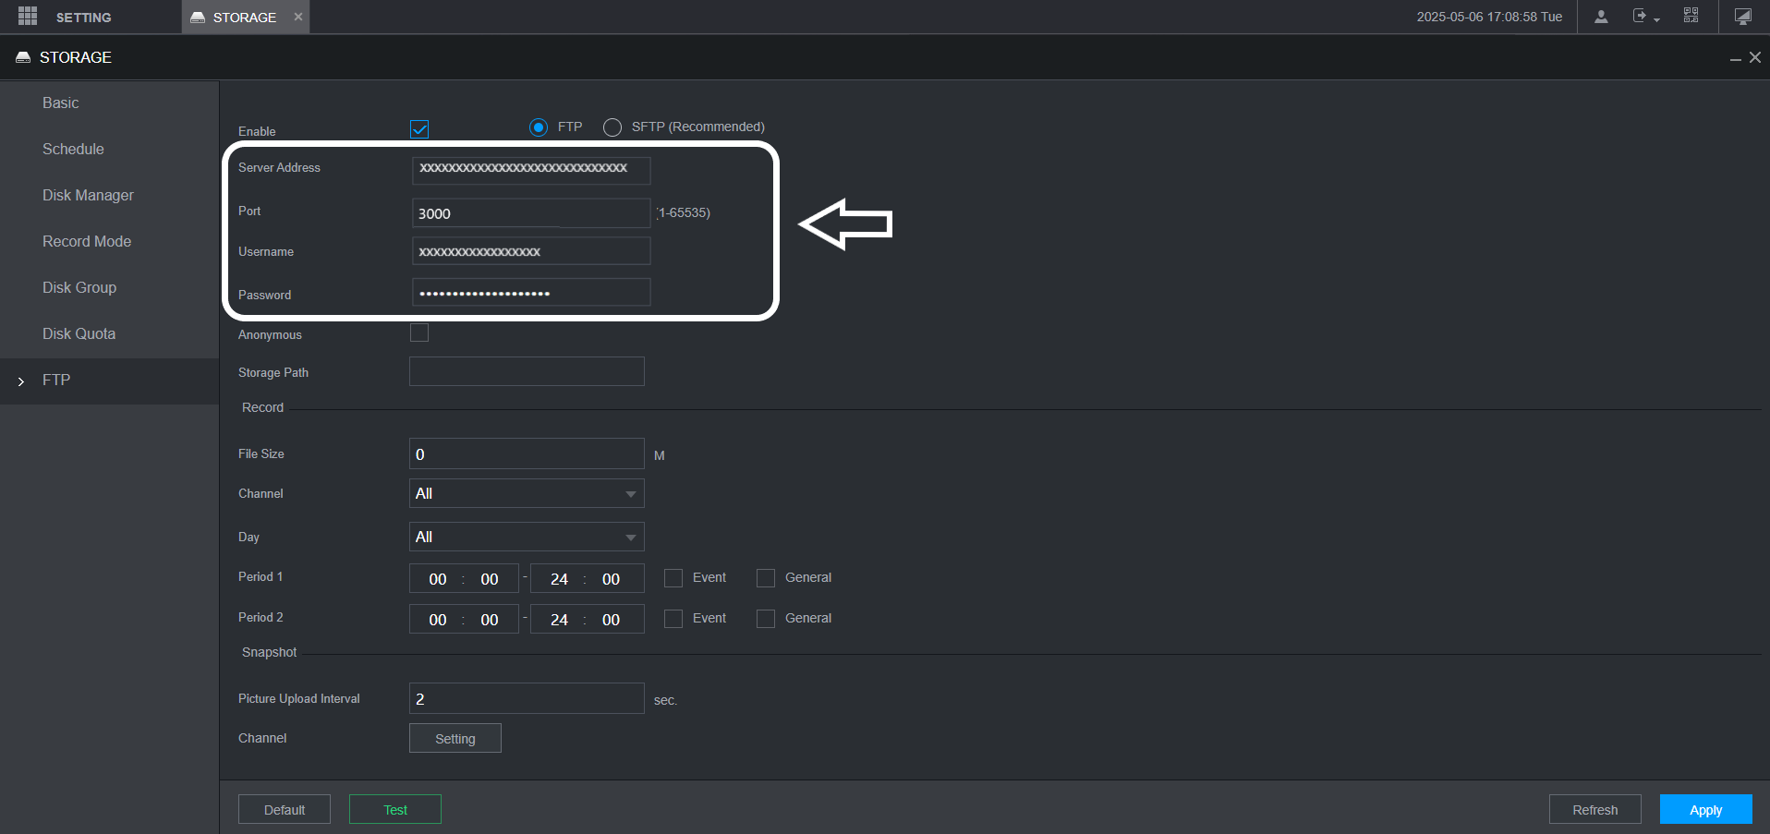

PASO 4 – Configurar los canales:
Continúe la configuración utilizando'las listas desplegables'Para seleccionar cada canal y día individualmente, las imágenes a continuación muestran los campos que deben configurarse:
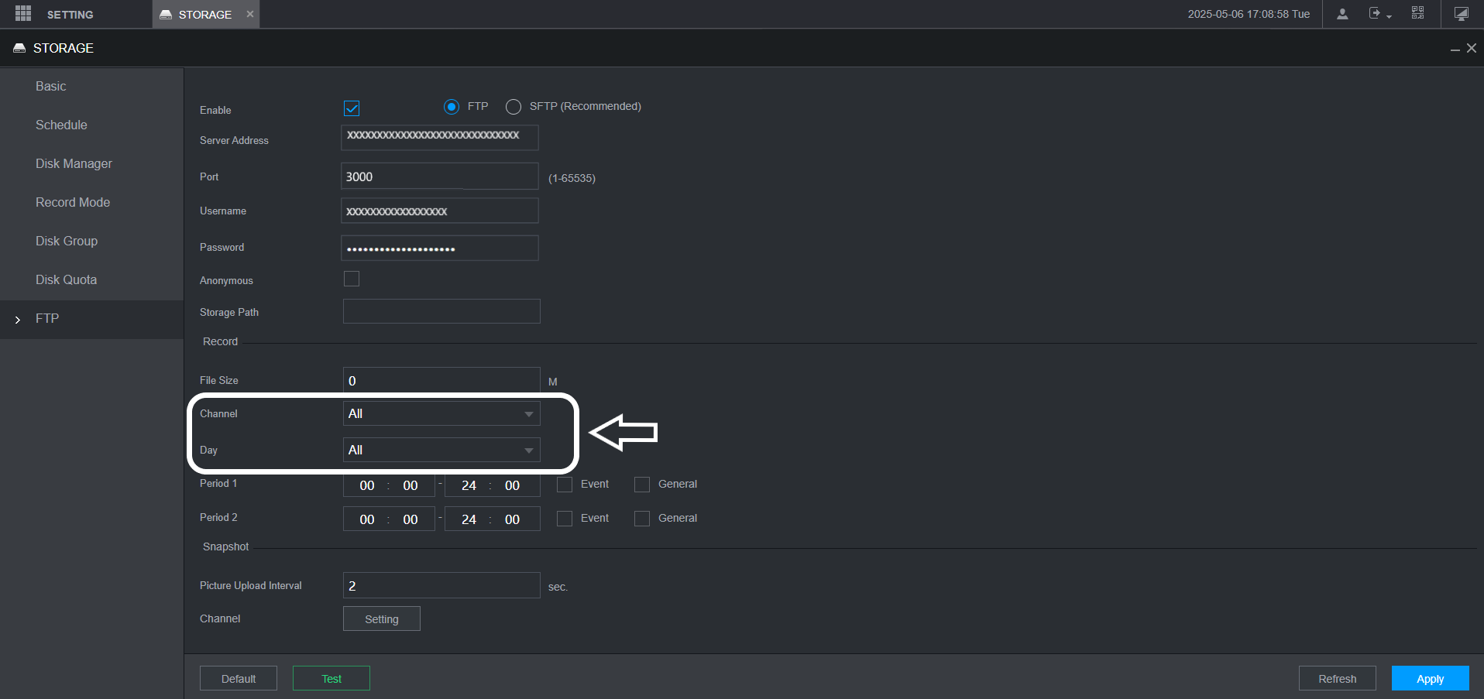
- Comience seleccionando el canal desde el 'primer menú desplegablelista, asegurándose de elegir el canal correcto para su configuración
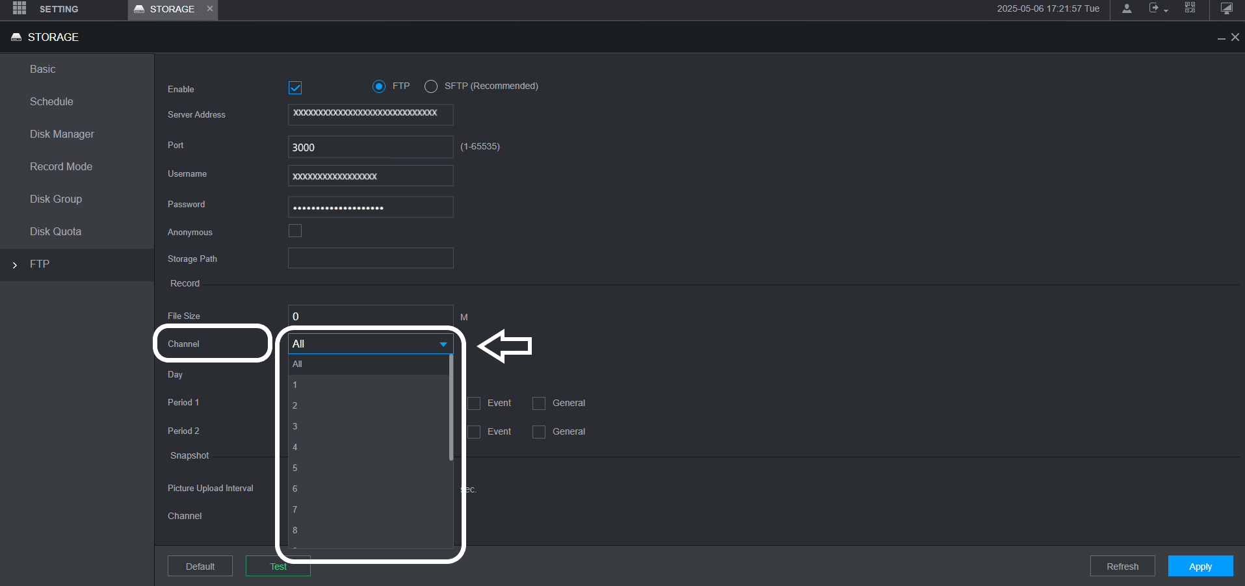

- A continuación, utilice el'segundo menú desplegable'lista para seleccionar el día específico que desea configurar.
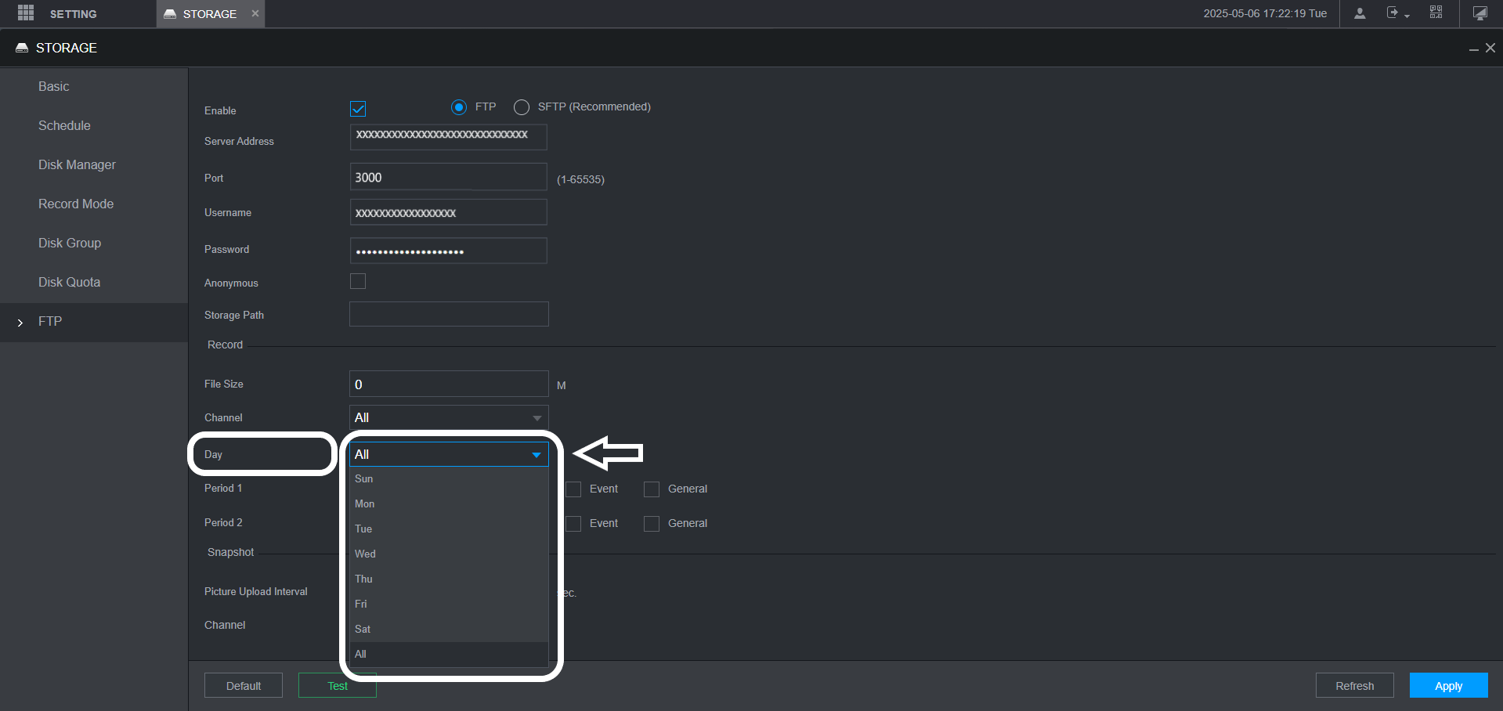
Es importante asegurarse de que cada menú desplegable se complete correctamente.
- Asegúrese de marcar la casilla 'Evento' casilla para guardar el movimiento.
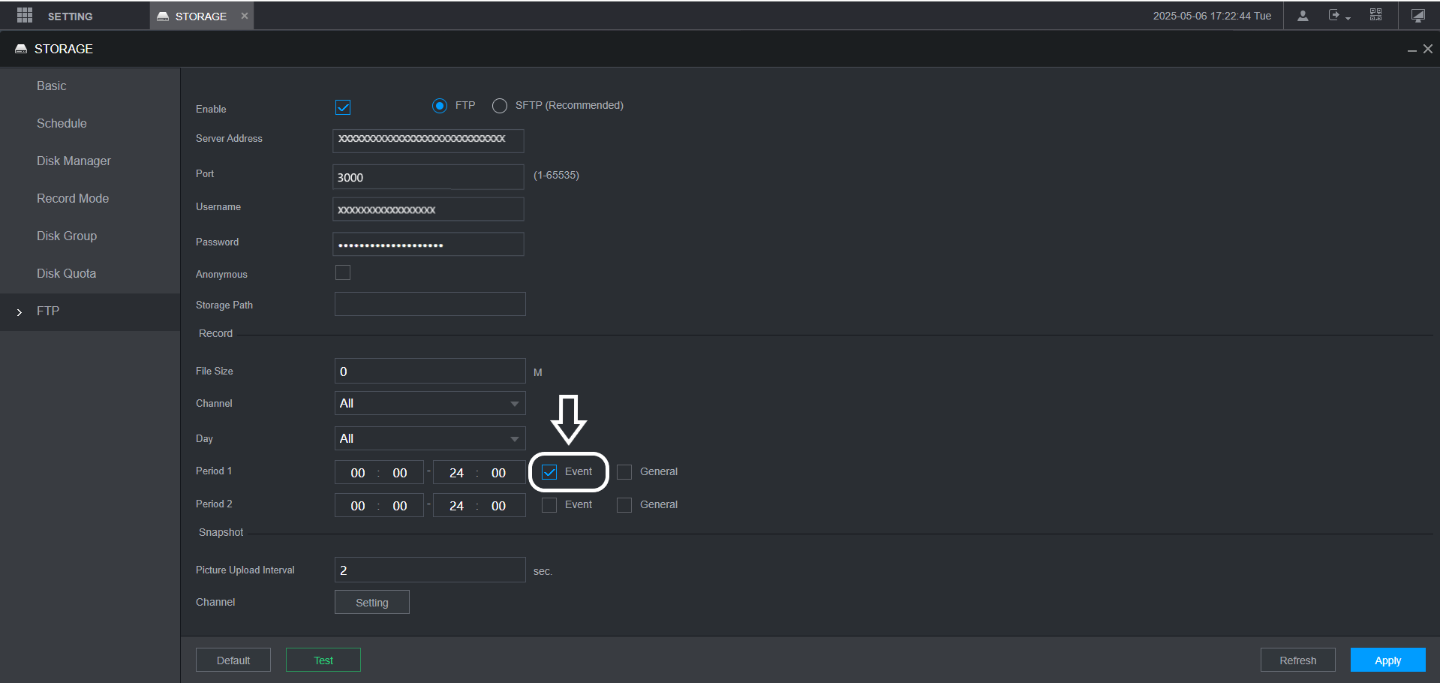
Notas:
- Para aplicar los mismos parámetros a todos los canales y días, seleccione 'TODO' en las listas desplegables tanto para canales como para días.
- De forma predeterminada, el 'Tamaño de archivo' se establece en 0.

- Deshabilitar el envío de imágenes: Haga clic en el botón 'AjustesBotón ' y deseleccione todos los iconos.

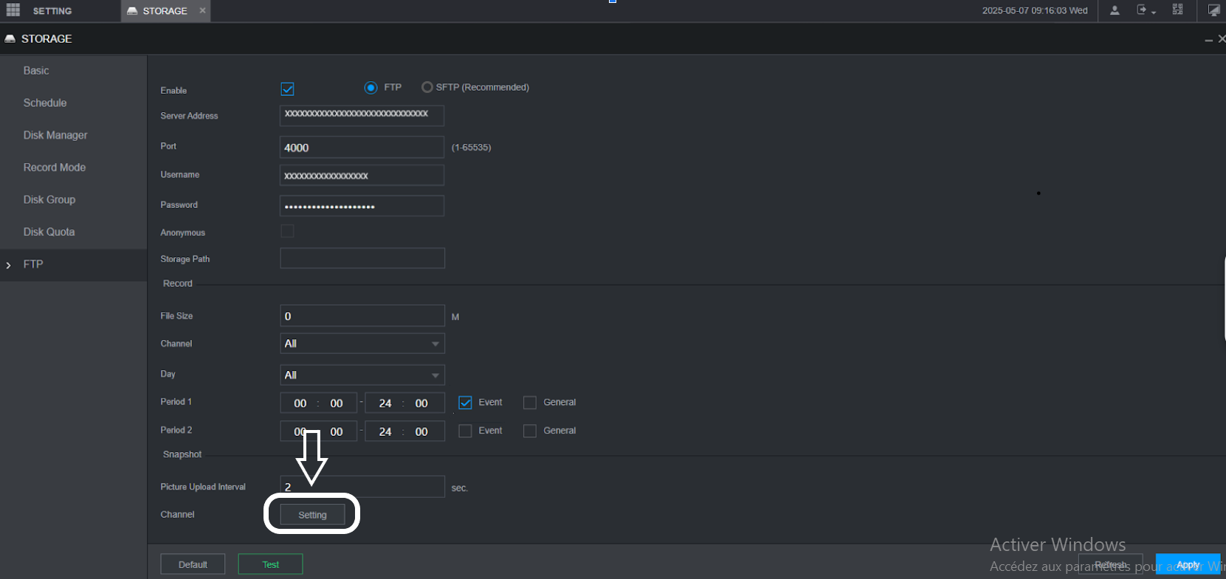

- Asegúrese de que ninguno de los iconos esté resaltado en azul, luego haga clic en 'DE ACUERDOBotón ' para guardar como se muestra en la imagen de abajo

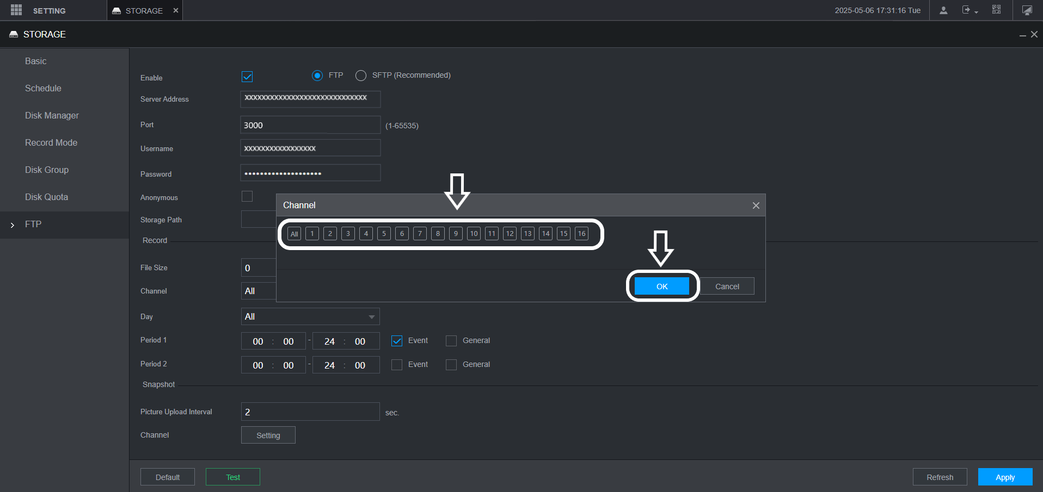

- Haga clic en el 'Aplicar' botón para guardar todas las configuraciones, como se muestra en la imagen a continuación:

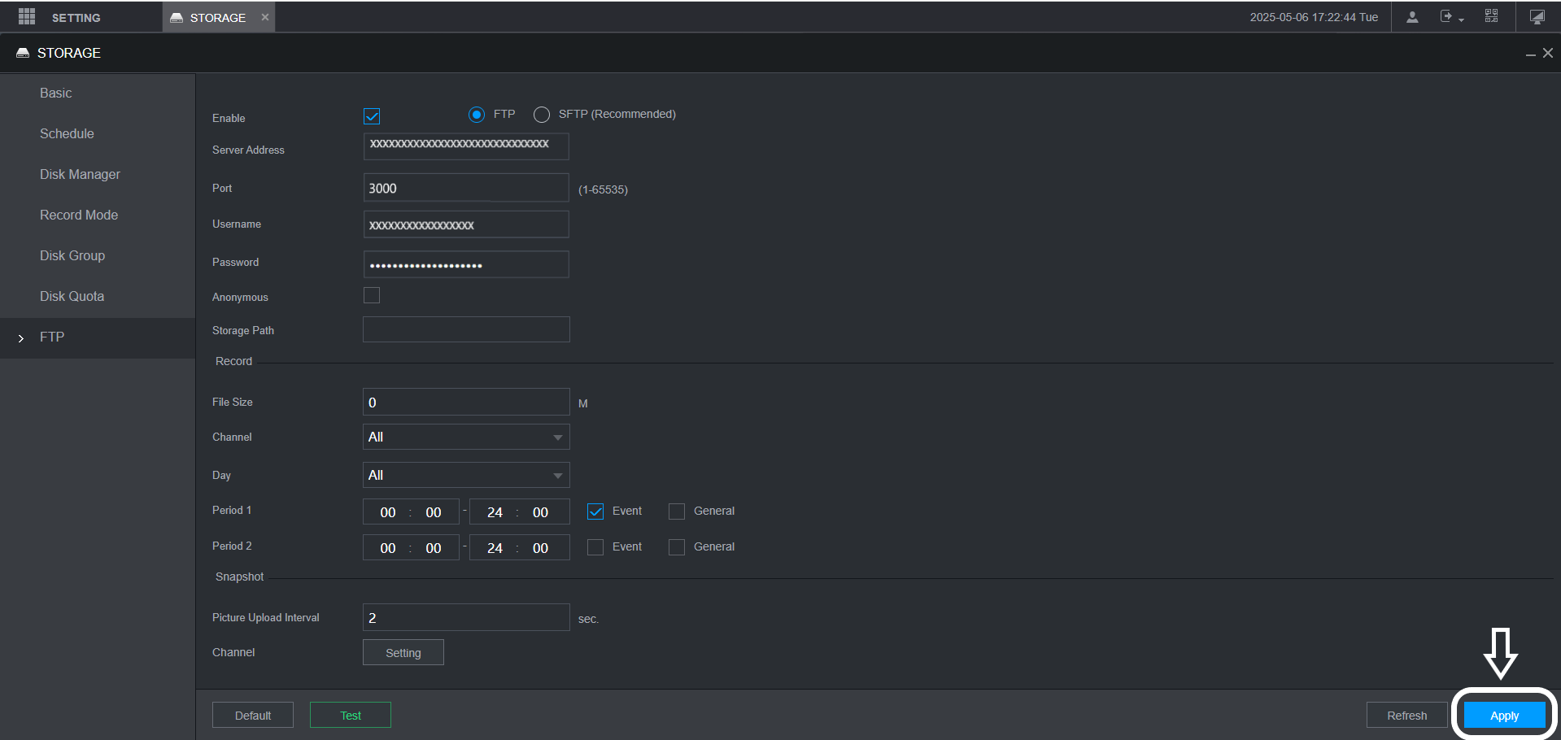

PASO 5 – Realizar pruebas:

- Prueba para garantizar que la configuración se realiza correctamente: haga clic en el botón 'Prueba' botón
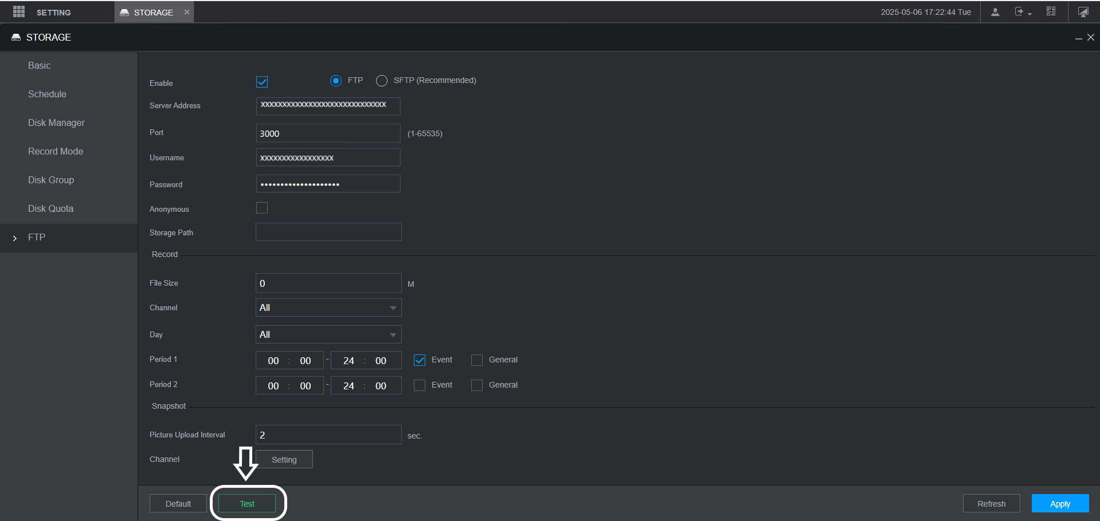

Se mostrará un mensaje de validación de configuración si la prueba es exitosa.

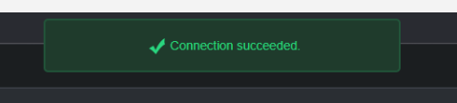

De lo contrario, aparecerá un mensaje de error.

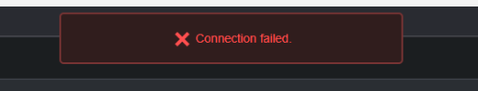

- Si la prueba falla, debes:
- verificar que la información de configuración ingresada sea correcta
- Verifique la configuración de red de su dispositivo (DVR/NVR) y su conectividad a Internet

*** SFTP: Opcionalmente, puede utilizar SFTP

PASO 3 - Vincular el dispositivo con el tablero:
- Una vez que se abra la página de configuración, comience a configurar sus configuraciones como se indica en los pasos a continuación
Comprueba el 'SFTP' icono y el 'Permitir' icono

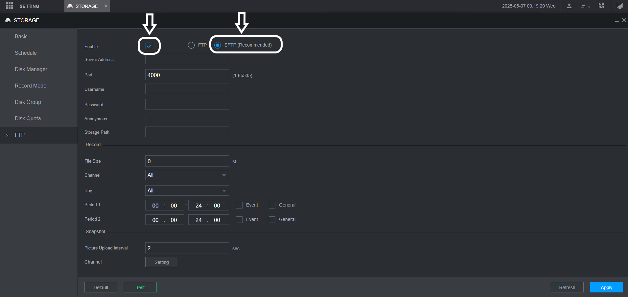
- Complete los campos restantes con la información de (Panel de control de Cam2Drive: Configuración de conexión a la nube):

- Dirección del servidor - Nombre de usuario - Puerto - Contraseña
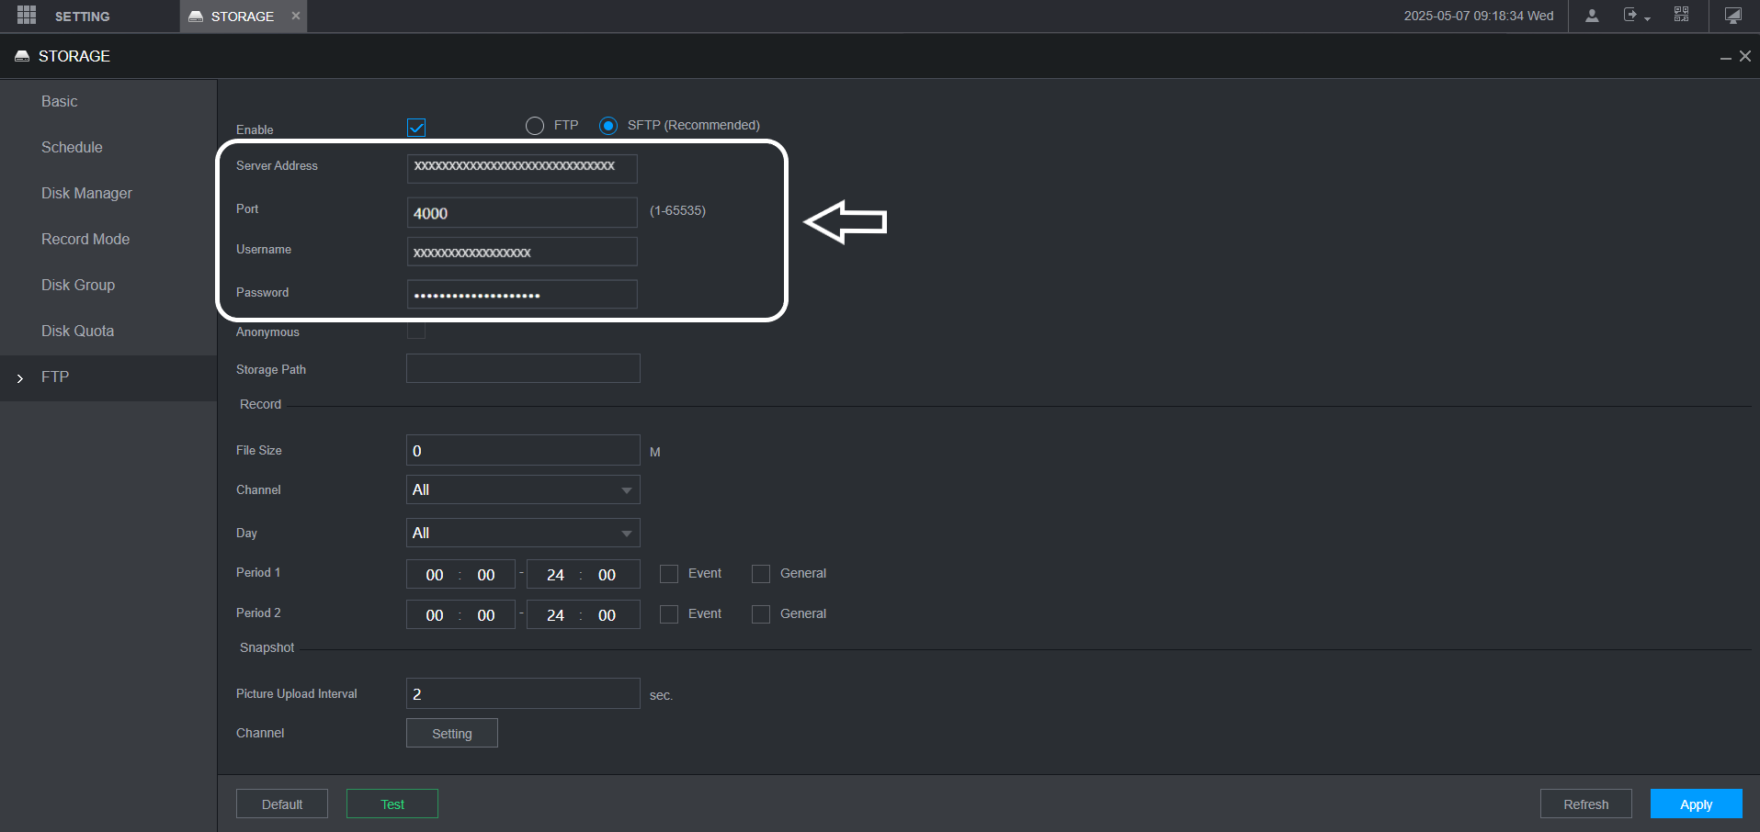

PASO 4 – Configurar los canales:
Continúe la configuración utilizando'las listas desplegables'Para seleccionar cada canal y día individualmente, las imágenes a continuación muestran los campos que deben configurarse:
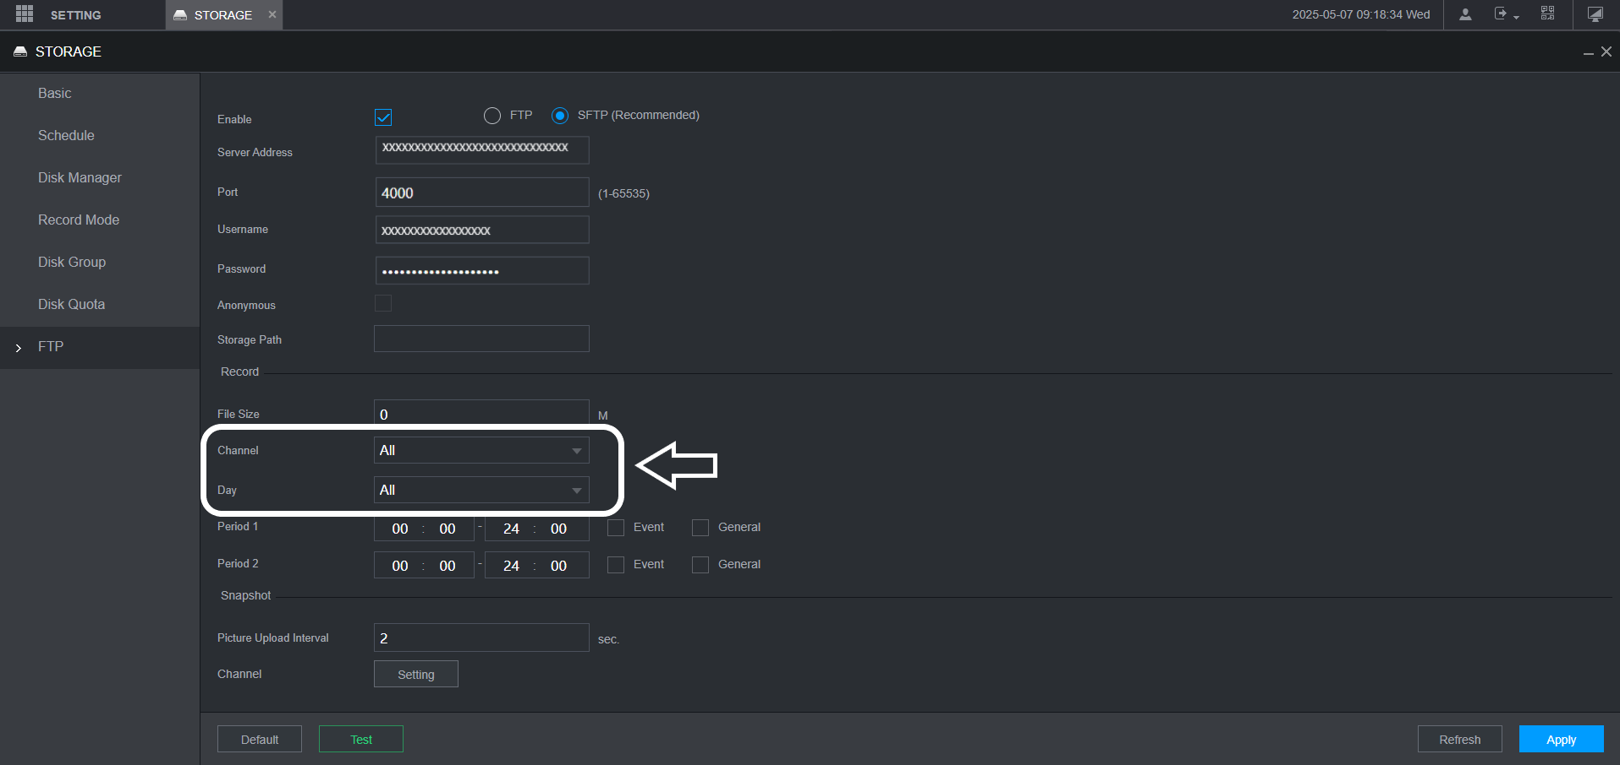

- Comience seleccionando el canal desde el 'primer menú desplegablelista, asegurándose de elegir el canal correcto para su configuración
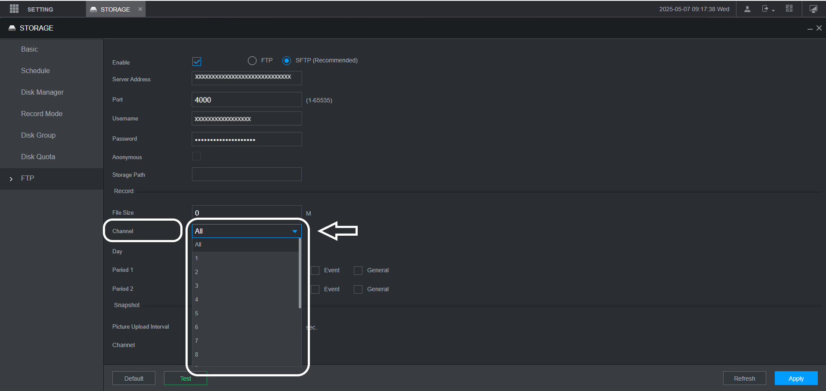
- A continuación, utilice el'segundo menú desplegable'lista para seleccionar el día específico que desea configurar.
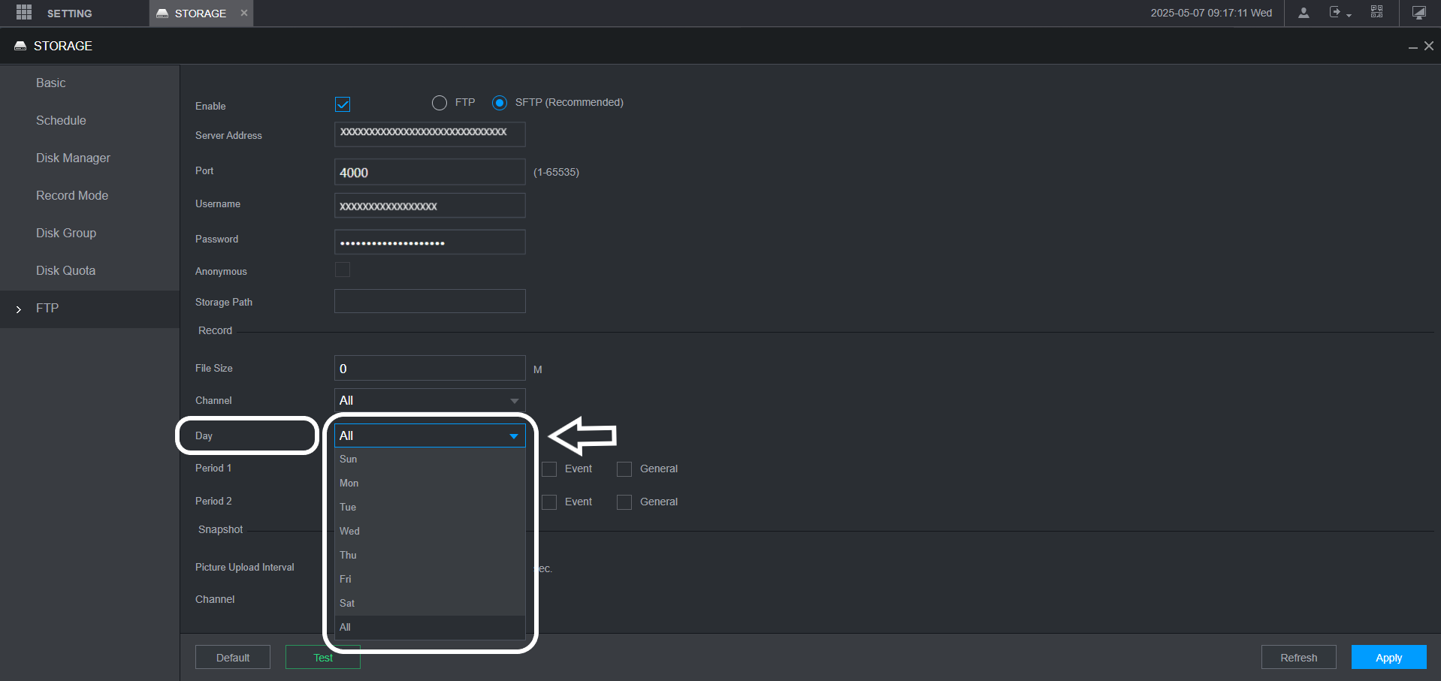
Es importante asegurarse de que cada menú desplegable se complete correctamente.
- Asegúrese de marcar la casilla 'Evento' casilla para guardar el movimiento.
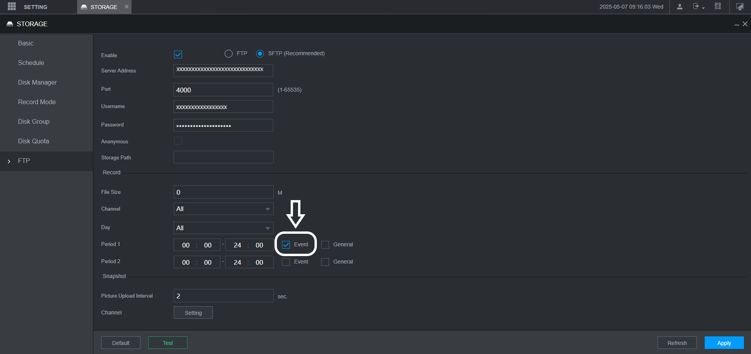
Notas:
- Para aplicar los mismos parámetros a todos los canales y días, seleccione 'TODO' en las listas desplegables tanto para canales como para días.
- De forma predeterminada, el 'Tamaño de archivo' se establece en 0.

- Deshabilitar el envío de imágenes: Haga clic en el botón 'AjustesBotón ' y deseleccione todos los iconos.

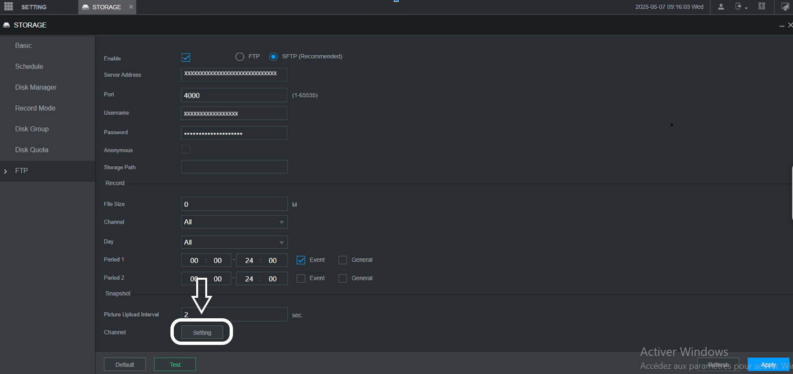

- Asegúrese de que ninguno de los iconos esté resaltado en azul, luego haga clic en 'DE ACUERDOBotón ' para guardar como se muestra en la imagen de abajo

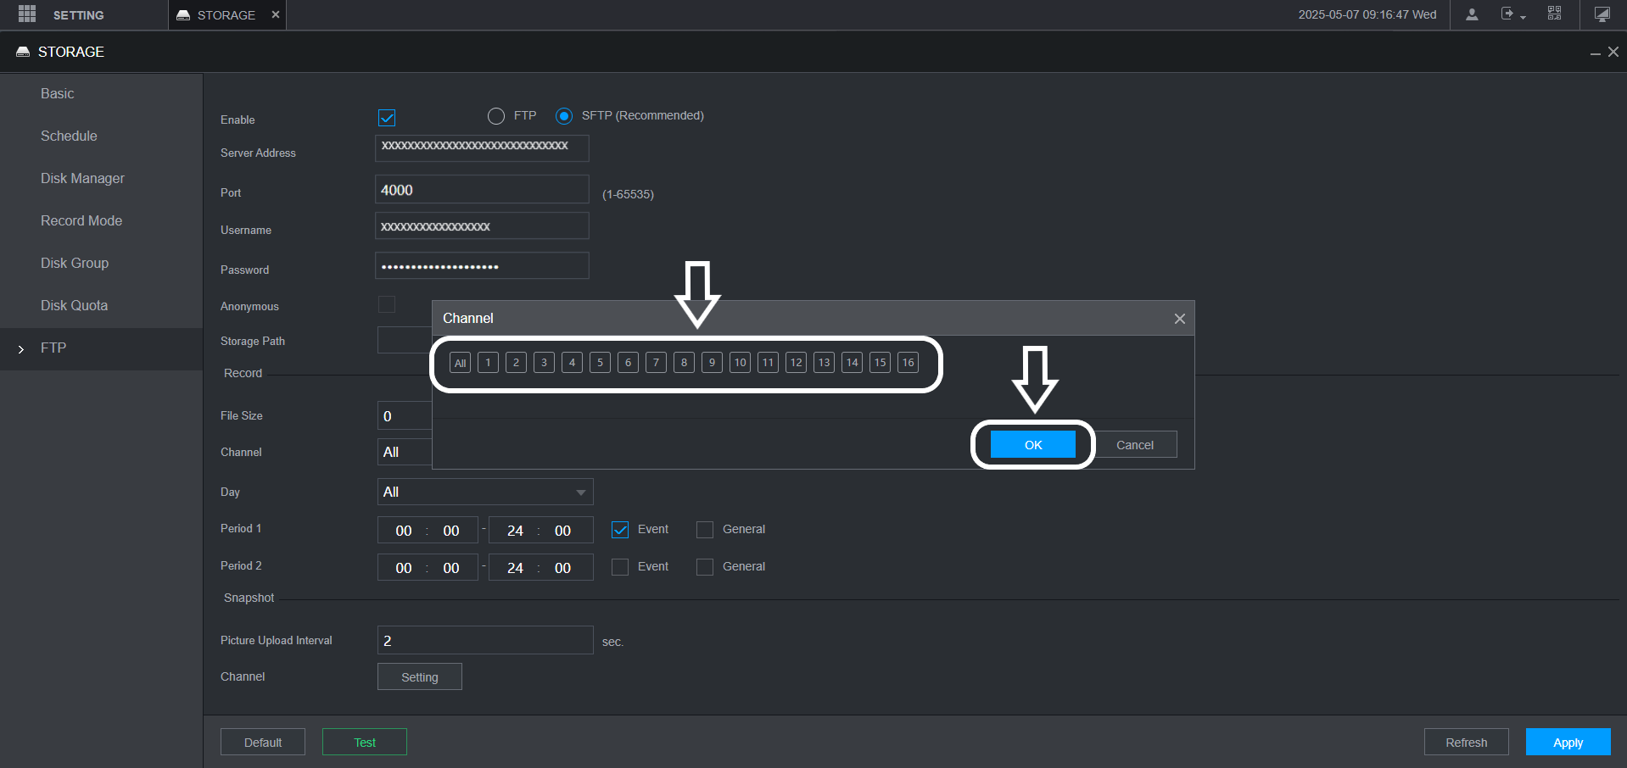

- Haga clic en el 'Aplicar' botón para guardar todas las configuraciones, como se muestra en la imagen a continuación:

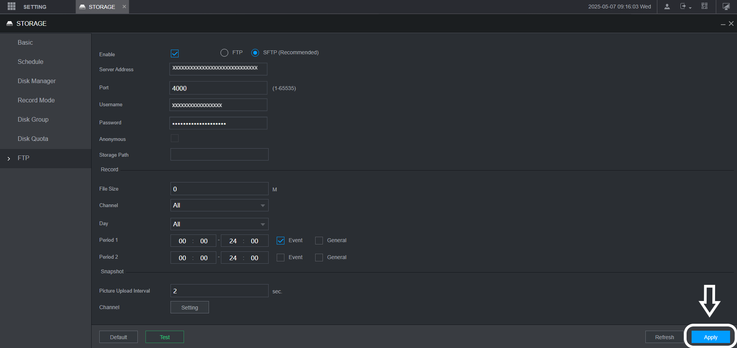

PASO 5 – Realizar pruebas:
- Prueba para garantizar que la configuración se realiza correctamente: haga clic en el botón 'Prueba' botón
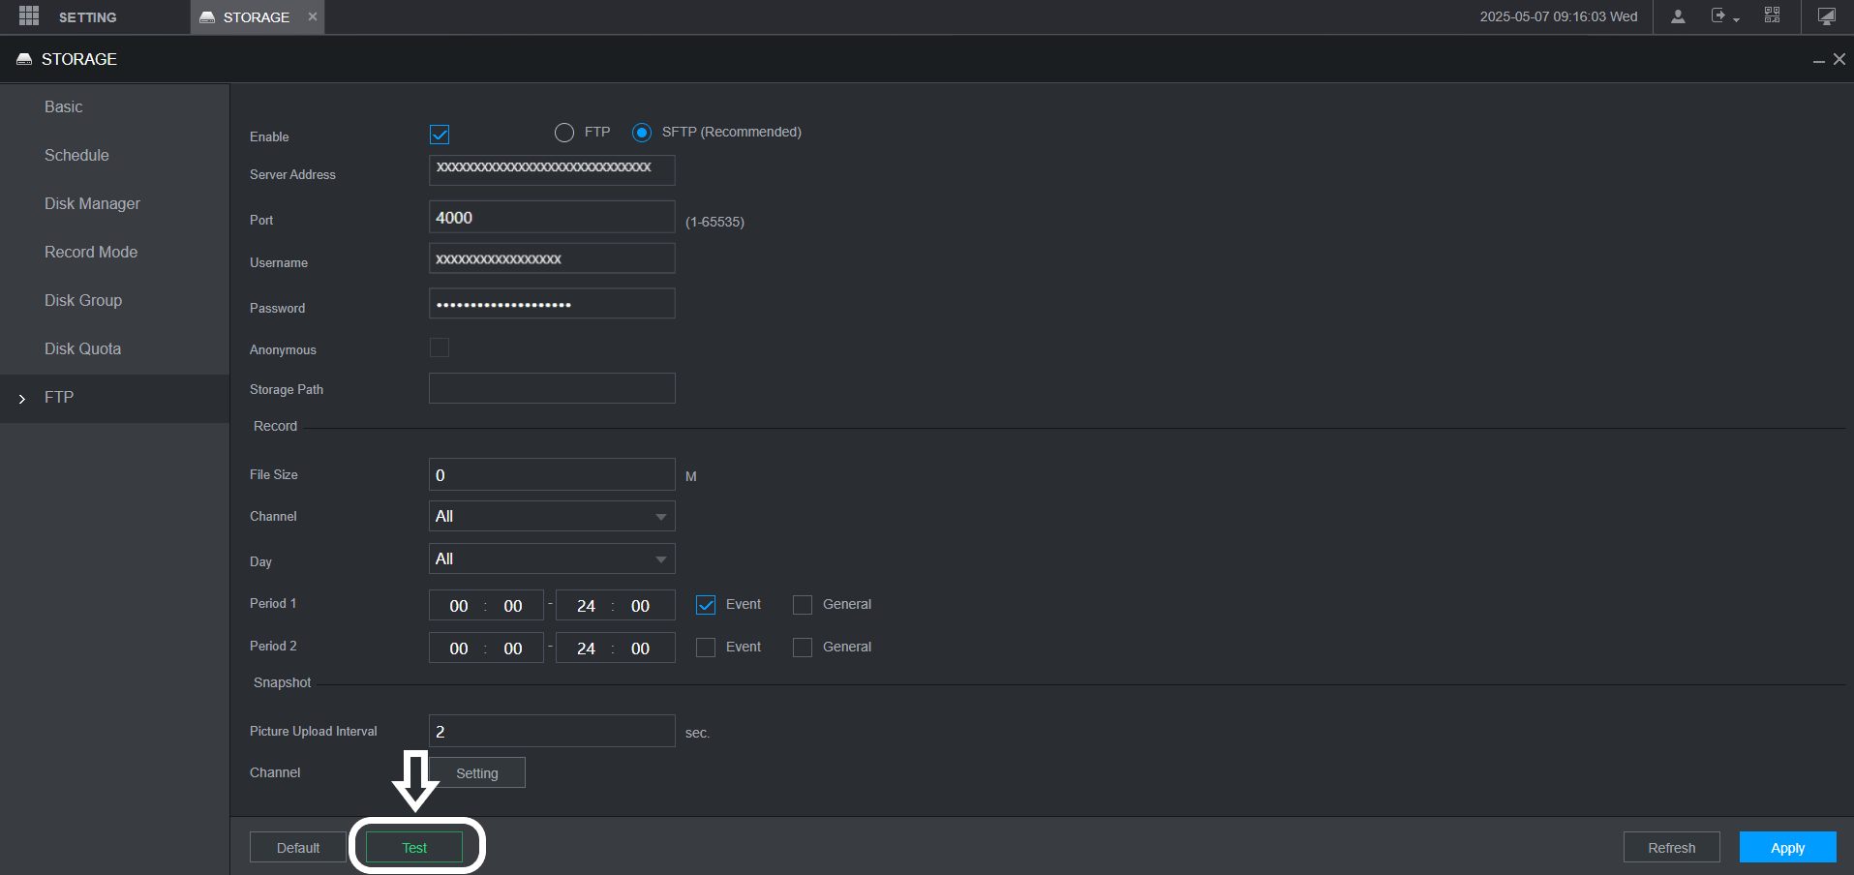

Se mostrará un mensaje de validación de configuración si la prueba es exitosa.

De lo contrario, aparecerá un mensaje de error.

Si la prueba falla, debes:
- verificar que la información de configuración ingresada sea correcta
- Verifique la configuración de red de su dispositivo (DVR/NVR) y su conectividad a Internet

